Inowrocław, dnia 26 stycznia 2022 r.

Załącznik do decyzji Wójta Gminy
Inowrocław WSO.6220.1.33.24.2021
z dnia 26 stycznia 2022 r.

CHARAKTERYSTYKA PRZEDSIĘWZIĘCIA
Zgodnie z art. 84 ust. 2 ustawy z dnia 3 października 2008r. o udostępnianiu informacji
o środowisku i jego ochronie, udziale społeczeństwa w ochronie środowiska oraz
ocenach oddziaływania na środowisko (Dz. U. z 2021 r. poz. 2373, z późn.zm.)
Przedmiotem projektowanej inwestycji jest budowa farmy fotowoltaicznej
pn. „Budowa instalacji fotowoltaicznej „Marcinkowo” o mocy do 2 MW wraz
z niezbędną infrastrukturą techniczną na działce nr ewid. 12 w obrębie Marcinkowo, gm. Inowrocław.”
Powierzchnia zajęta pod elektrownię wraz z infrastrukturą towarzyszącą będzie wynosiła do 6,00 ha zgodnie z rozmieszczeniem paneli w części wschodniej działki ewid. 12 obręb Marcinkowo.

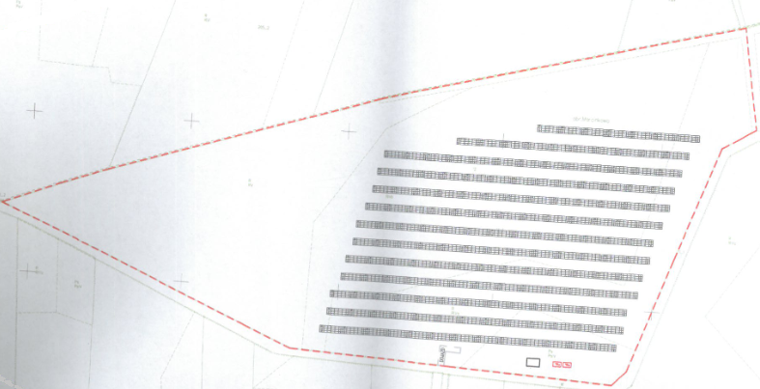
Rys. 1. Rozmieszczenie planowanego przedsięwzięcia w części wschodniej działki ewid. 12 obręb Marcinkowo wg koncepcji zawartej z uzupełnieniem Kip z dnia 13 września 2021 r.
Nr: 2005/PK/09/2021.

W skład instalacji będą wchodziły następujące elementy:
- konstrukcje stołów pod moduły fotowoltaiczne,
-panele fotowoltaiczne, w ilości do 8 000 szt. (w zależności od mocy użytych paneli),
o łącznej mocy do 2 MW,
- inwertery, w ilości do 60 szt.,
- kontenerowe stacje transformatorowe, w ilości 1 lub 2 szt.,
- przyłącze energetyczne napowietrzne lub kablowe,
- ogrodzenie,
- nieutwardzony dojazd stacji transformatorowych SN, o szerokości do ok. 5 m,
- pozostałe elementy infrastruktury niezbędne do funkcjonowania zadania.

Uznano, iż zastosowanie zaproponowanych w przedłożonej karcie informacji
przedsięwzięcia rozwiązań technicznych, technologicznych i organizacyjnych, zapewni
ochronę środowiska przed negatywnym oddziaływaniem zamierzenia, zarówno na etapie jego realizacji, jak i eksploatacji.

